**督导处负责人资产管理工作职责**

1. **制度建设与监督**：制定并完善资产管理相关制度流程，监督执行，确保合规。
2. **规划与目标制定**：依单位情况制定资产的长短期规划与目标，如配置、更新及利用率指标。
3. **人员管理与培训**：负责团队组建与管理，分配任务、考核绩效，组织资产管理制度与技能培训。
4. **预算及资源管理**：审核资产各环节预算，合理分配资源，控制成本，保障重点资产投入。
5. **风险管理**：识别、评估和应对资产管理风险，建立预警机制，确保资产安全与增值。
6. **对外协调**：与内外部各方沟通协调，平衡利益，谈判合作，助力资产管理。

**督导处资产管理员工作职责**

1. **资产登记，**对部门所有资产进行详细登记，包括资产名称、型号、购买日期、价格、使用人等信息。
2. **资产盘点，**定期（如每月、每季度）盘点部门资产，核对资产的实际情况和登记信息是否一致，及时发现资产的盘盈、盘亏情况。
3. **资产维护，**负责资产的日常维护管理工作，比如联系维修人员对损坏的设备进行维修保养，确保资产的正常使用。
4. **资产调配，**根据部门人员的工作需求合理调配资产，提高资产的使用效率。
5. **资产处置，**对于已报废或者无法使用的资产，按照公司规定的流程进行处置，如申请报废、变卖等。
6. 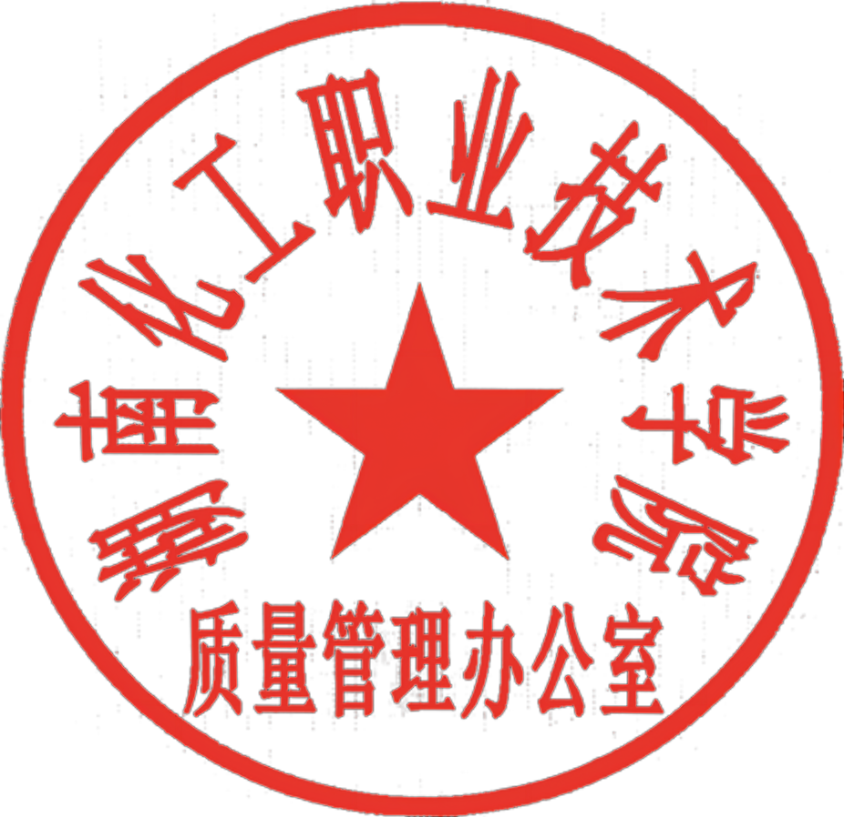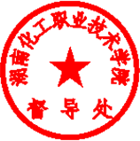**资产安全，**保障资产的安全，采取措施防止资产的丢失、损坏等情况发生，如设置专门的存放区域等。

督导处/质量管理办公室

2024.11.20

**关于成立督导处国有资产管理工作验收小组的通知**

为加强国有资产管理，确保资产的合理配置、安全完整和有效利用，经研究决定，成立督导处国有资产管理工作验收小组（以下简称 “验收小组”）。现将有关事项通知如下：

一、小组成员

组 长：王继山

副组长：李丽霞

成 员：唐轮章、虞三顺、彭志宏、邱赛珍、黄海平

二、主要职责

1.负责制定国有资产管理工作的验收标准、规范和流程，确保验收工作的科学性和公正性。

1.对国有资产的购置、使用、维护、处置等环节进行全面验收，检查资产的实际状况与相关文件、账目是否一致，核实资产的数量、质量和使用效益等是否达到预期目标。

1.审核资产购置项目的完成情况，包括设备的安装调试、技术培训、试运行等是否符合合同要求和技术标准，对不符合要求的提出整改意见并督促落实。

1.验收过程中发现问题及时向相关部门反馈，提出改进建议，并跟进整改情况，形成验收报告，为国有资产管理决策提供依据。

三、工作要求

1.验收小组成员应具备丰富的资产管理知识和实践经验，熟悉相关法律法规和政策制度，秉持客观、公正、严谨的工作态度履行职责。

1.严格按照验收标准和程序进行工作，确保验收结果真实、准确、可靠，不得弄虚作假、敷衍塞责。

1.加强与各部门的沟通协调，积极配合相关部门做好国有资产管理工作，形成工作合力，共同提升国有资产管理水平。

特此通知。

督导处/质量管理办公室

2024.11.20

**督导处国有资产管理实施细则**

**一、总则**

为加强督导处国有资产的管理，确保国有资产的安全完整、合理配置和有效利用，根据国家有关法律法规和单位的资产管理规定，结合督导处实际情况，制定本实施细则。

**二、资产范围**

包括但不限于督导处使用的办公设备、专用仪器、交通工具、办公家具、图书资料以及其他固定资产和流动资产。

**三、资产购置**

需求提出：各科室根据工作需要提出资产购置申请，填写购置申请表，详细说明资产名称、规格、型号、数量、预计价格、购置理由等信息。

审批流程：购置申请经科室负责人审核后，报督导处领导审批。对于重大资产购置项目，需经单位领导班子集体研究决定。

采购执行：按照单位规定的采购方式进行采购，确保采购过程公开、公平、公正，严格执行采购合同签订、验收、付款等程序。

**四、资产登记与入账**

资产购置后，资产管理员应及时对资产进行登记，建立资产台账，记录资产的名称、品牌、型号、购置日期、购置价格、供应商、使用人等详细信息。

按照财务制度规定，及时办理资产入账手续，确保资产账目清晰、准确。

**五、资产使用与维护**

资产使用人应爱护资产，按照操作规程正确使用，定期对资产进行保养和维护，确保资产处于良好运行状态。

如资产出现故障或损坏，资产使用人应及时报告科室负责人，并填写维修申请表，经审批后由专业维修人员进行维修。

资产管理员应定期对资产的使用情况进行检查，发现问题及时解决，对闲置资产应及时进行合理调配，提高资产利用率。

**六、资产清查与盘点**

定期清查：每月末或季末，督导处组织对国有资产进行全面清查，核对资产台账与实际资产的一致性。

年度盘点：每年年末进行一次全面盘点，由资产管理员会同财务人员、资产使用人员共同进行，编制资产盘点报告，对盘盈、盘亏的资产查明原因，提出处理意见，报上级领导审批后进行相应处理。

**七、资产处置**

资产报废：对于达到使用年限、无法修复或无使用价值的资产，由资产使用人提出报废申请，经资产管理员审核、督导处领导审批后，按照单位规定的报废程序进行处理。

资产转让：对于闲置或不需用的资产，经评估后可进行转让，转让过程应遵循公开、公平、公正的原则，确保国有资产不流失。

**八、监督与责任**

成立国有资产管理监督小组，定期对资产的购置、使用、处置等环节进行监督检查，对违反资产管理规定的行为进行严肃查处。

对因管理不善造成国有资产损失的，将追究相关责任人的责任，视情节轻重给予相应的处罚。

**九、附则**

本实施细则自发布之日起施行，如遇国家法律法规和单位相关制度调整，本细则将适时修订。

督导处/质量管理办公室

2024.11.20